**Windows OS에서 NDK 설치하기**

NDK 는 아래의 링크에서 다운로드할 수 있습니다.

<https://developer.android.com/ndk/downloads/index.html?hl=ko>

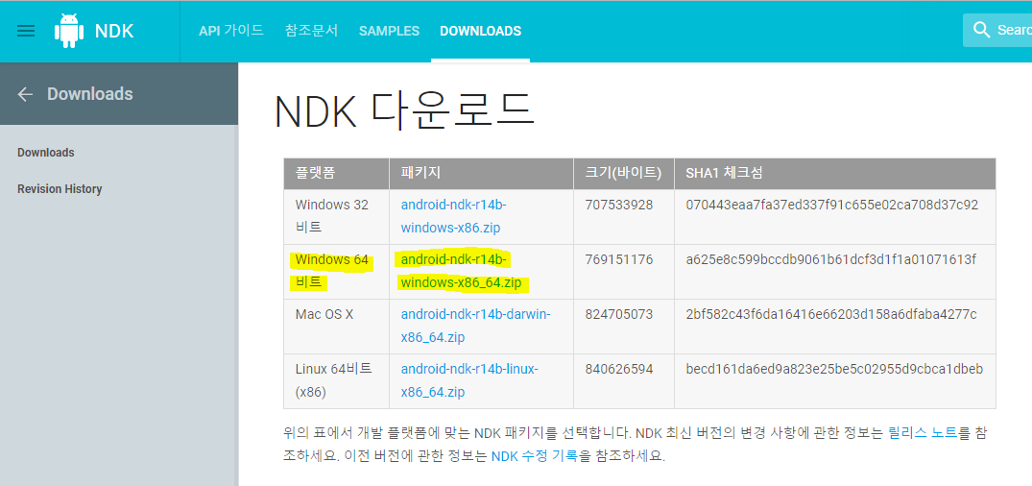

환경 변수 지정하기

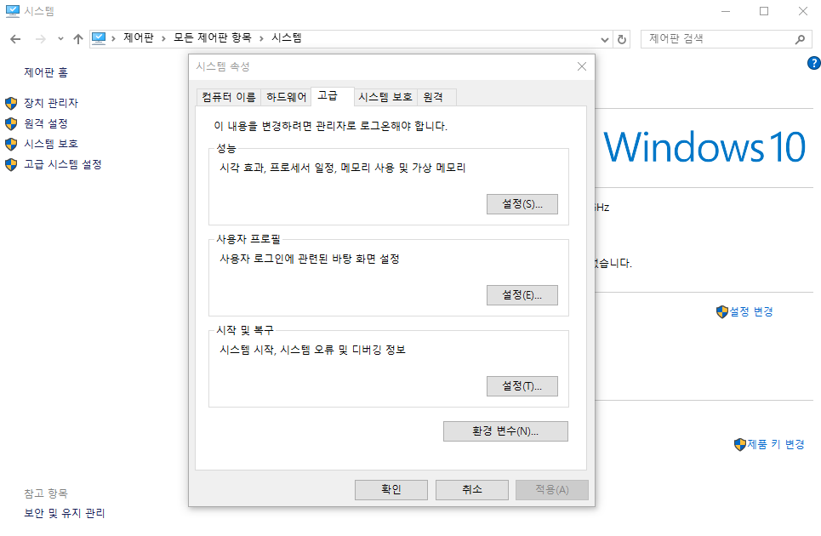

제어판 🡪 시스템 🡪 고급 시스템 설정 🡪 환경 변수

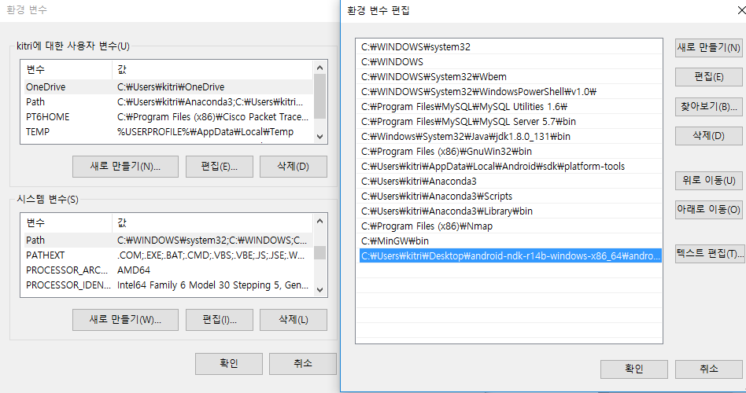

아래의 경로를 환경 변수 🡪 시스템 변수(Path) 🡪 편집 🡪 경로 추가

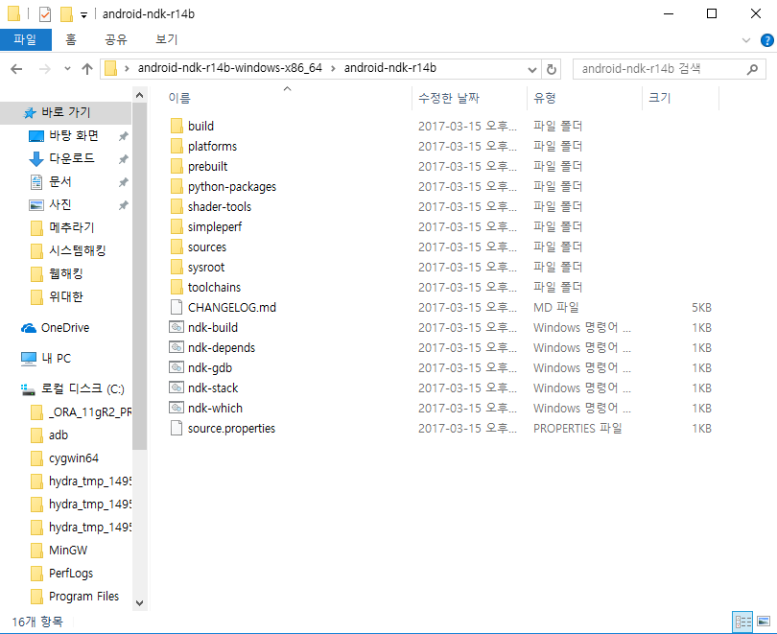

**Windows OS에서 SDK 설치하기**

SDK 는 아래의 주소에서 다운로드 할 수 있습니다.

<https://developer.android.com/studio/index.html>

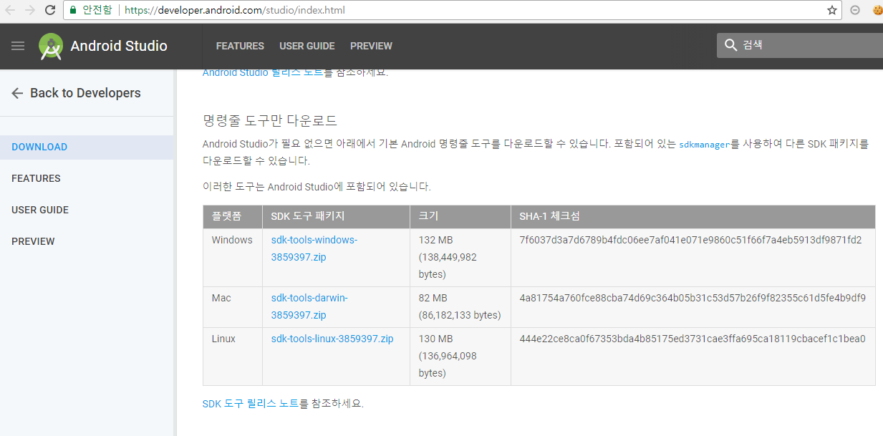

Android Studio 를 설치하면 SDK가 포함되어 있지만

Android Studio 가 필요 없으면 페이지 아래에 위치한 명령줄 도구 다운로드에서 SDK 도구 패키지를 다운 받을 수 있습니다.

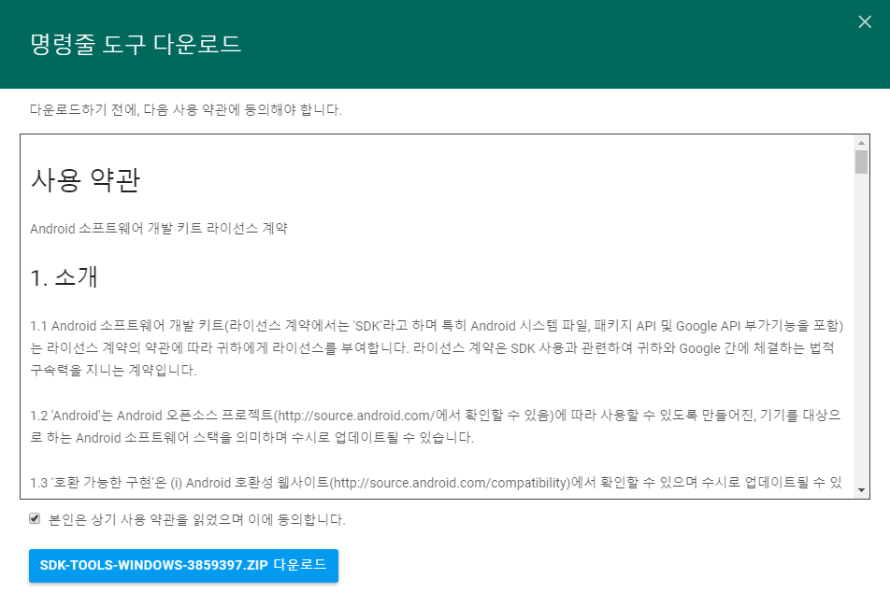

사용 약관에 동의한 후 설치를 진행합니다.

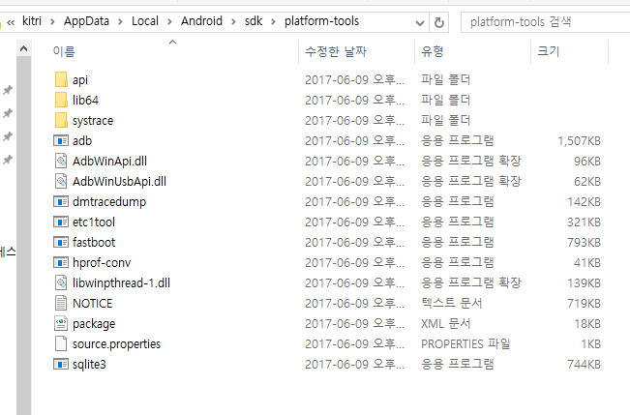

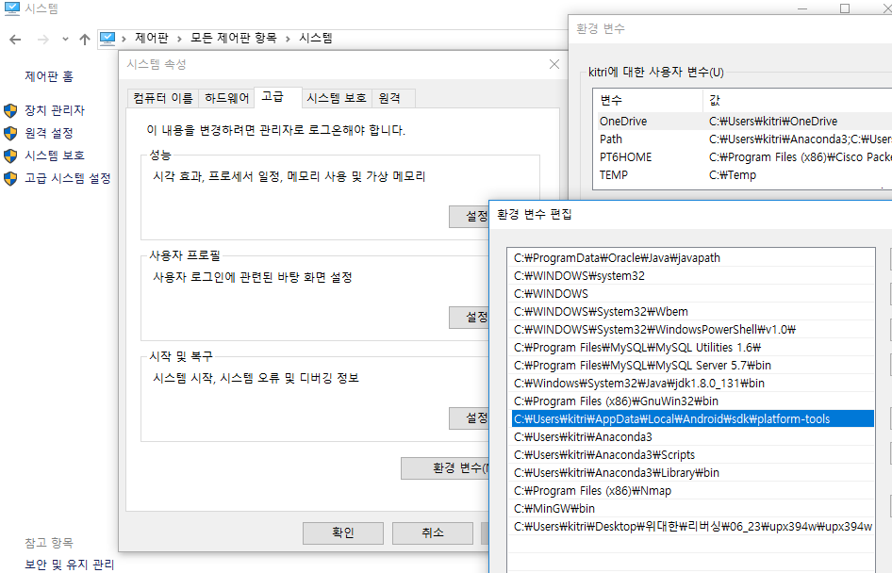

설치된 경로를 제어판 🡪 환경변수 🡪 시스템변수 🡪 편집 에 추가해줍니다.

Linux OS에서 SDK-Platform설치

SDK-Platform은 아래의 주소에서 다운로드 할 수 있습니다.

<https://developer.android.com/studio/index.html>

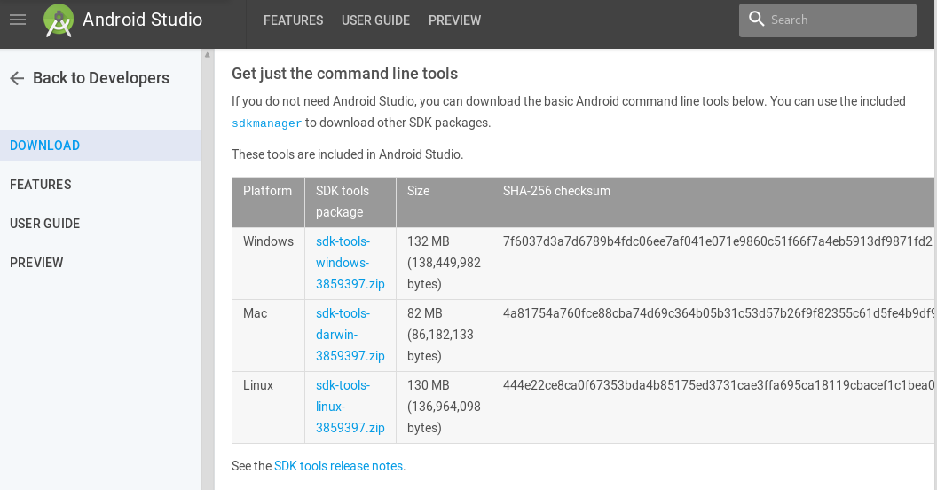

페이지 제일 아래의 SDK Tools release notes 링크를 클릭하여 들어갑니다.

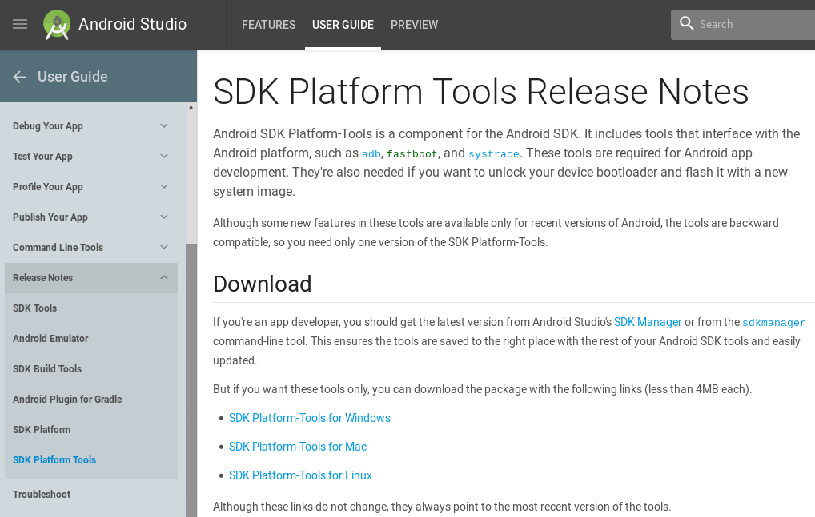

위 그림처럼 왼쪽 하단에 있는 SDK Platform Tools 에서 Linux 계열의 파일을 Download 합니다.

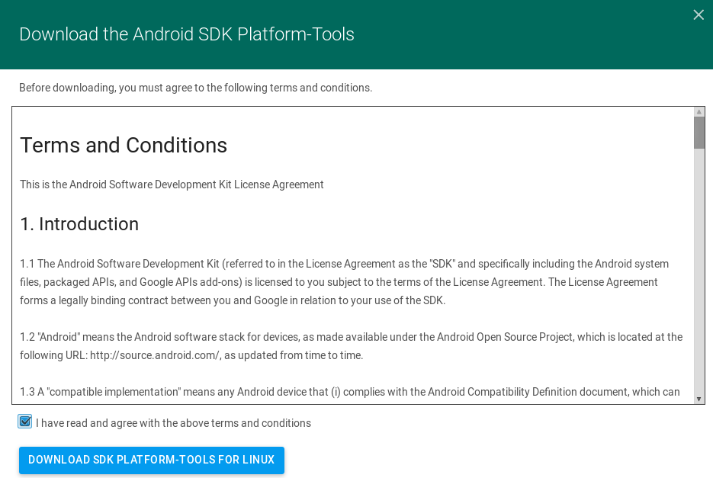

다운로드된 경로에서 unzip 명령어를 사용하여 압축을 풀어줍니다.

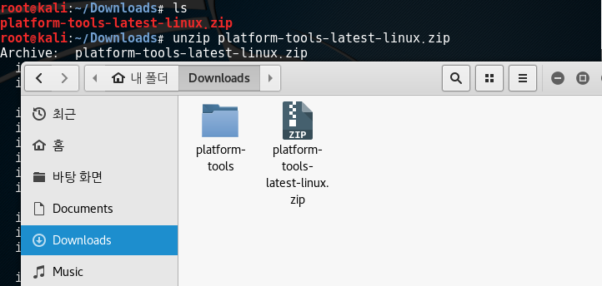

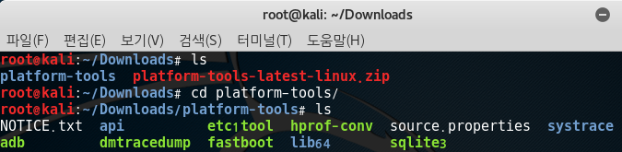

압축을 해제한 Platform-tools 디렉토리에 가서 pwd 명령어를 통하여 현재 디렉토리의 경로를 복사합니다.



Vi ~./bashrc 파일을 열어서 파일의 아래에

Export PATH=$PATH:(경로)/root/Downloads/platform-tools 를 추가해줍니다.

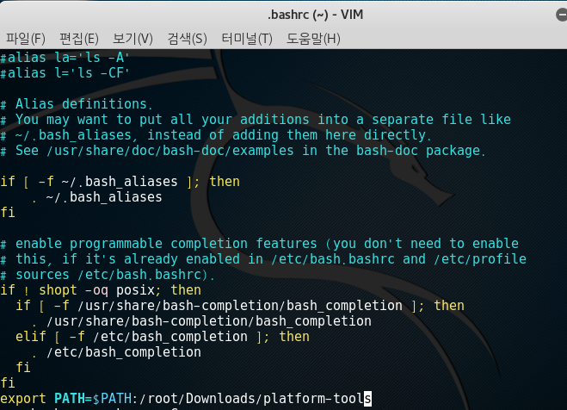

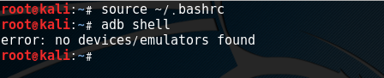

Source 명령어를 통해 재부팅없이 변경 변수로 지정해줍니다.

Adb 관련 명령어 adb shell 을 실행해보면 설치된 디렉토리가 아닌 곳에서도 adb 명령어가 동작함을 볼 수 있습니다.

Linux OS 에서NDK설치

NDK는 아래의 주소에서 다운로드 할 수 있습니다.

<http://developer.android.com/intl/ko/ndk/downloads/index.html>

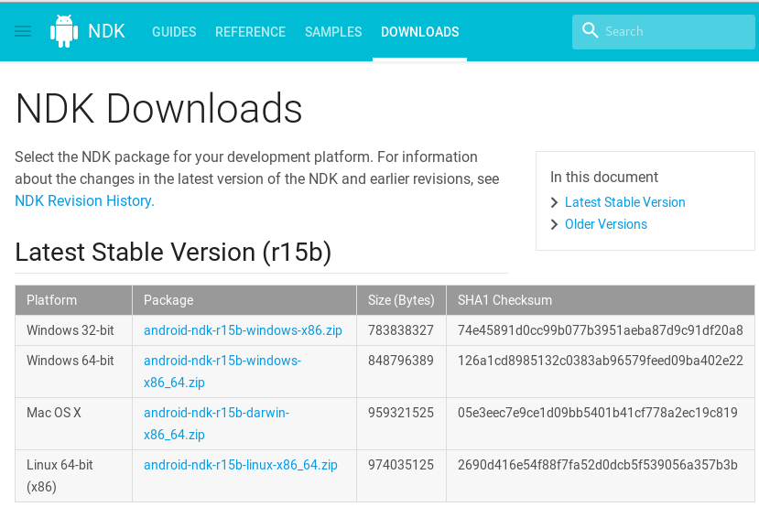

Linux 환경에 맞는 Package 파일을 다운로드 합니다.

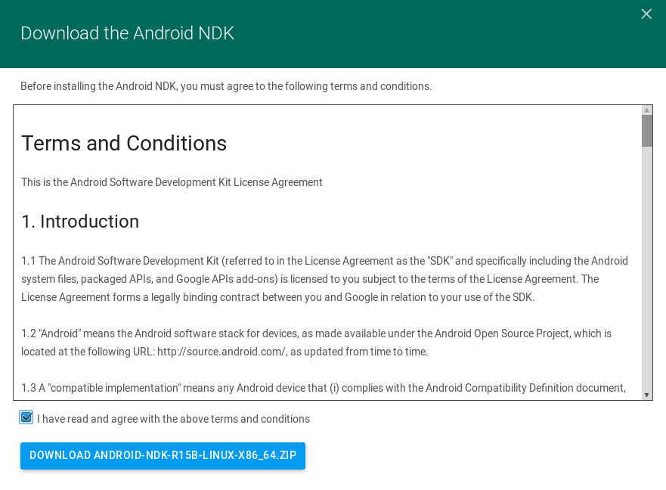

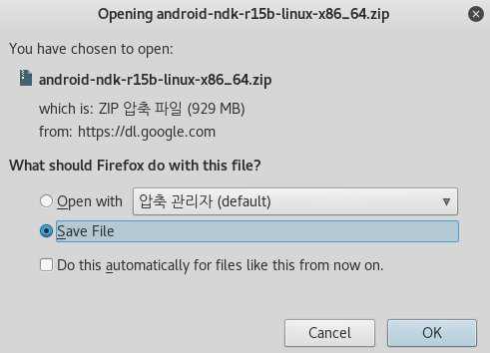

Save File 을 통하여 zip 파일을 다운로드합니다.

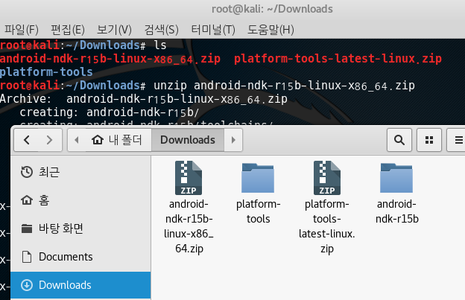

Upzip android-ndk-r15b-linux-x86_64.zip 명령어를 통해 압축을 해제합니다.

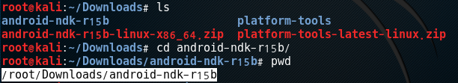

설치된 경로에서 pwd 명령어를 통해서 경로를 복사합니다.



Vi ~/.bashrc 명령어를 통해 bashrc 파일을 열어 환경 변수 지정을 해줍니다.

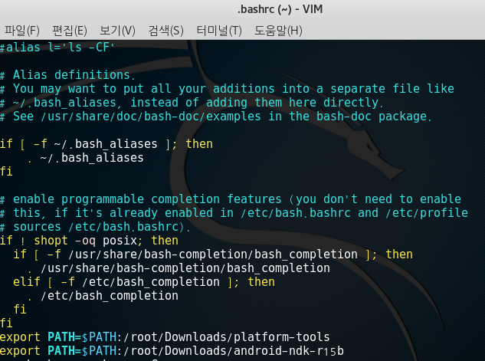export PATH=$PATH:/경로/ 를 추가해줍니다.

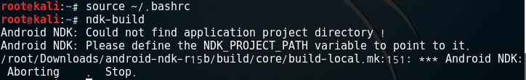

Source ~/.bashrc 명령어를 통해 환경 변수를 적용해 준 후 root 디렉토리에서 ndk 명령어를 사용할 수 있는 것을 확인합니다.

Windows OS에서 JDK 설치하기

안드로이드에서 동작하는 어플리케이션을 만들기 위해 일반적으로 Java 개발환경을 많이 사용합니다. 여기서 말하는 Java 개발환경이란, Java 소스 코드를 컴파일할 수 있는 컴파일러와 필수 라이브러리를 포함하고 있는 JDK(Java Development Kit)를 지칭합니다.

물론 JDK를 설치한다고 바로 안드로이드 앱을 만들 수 있는 것은 아닙니다. 추가적으로 구글에서 제공하는 안드로이드 SDK를 설치하고 통합개발환경(IDE)도 준비해야 하며, 필요하다면 PC에서 앱 실행 결과를 확인할 수 있는 에뮬레이터도 설치해야 합니다. 이러한 모든 개발 환경이 갖추어지면 안드로이드 앱을 만들 준비가 되는 것입니다.

어떠한 프로그래밍 언어를 사용하든지 안드로이드 시스템에서 동작할 수 있는 바이트코드를 생성하기 위한 컴파일러, 라이브러리, IDE 등이 필요한데 (몇몇 시도가 있음에도 불구하고) Java만큼 검증되고 안정성이 확보된 언어 및 라이브러리는 없는 것 같습니다.

안드로이드 앱을 만들기 위해서는 Java 언어를 사용해야 하며 Java 언어를 컴파일하기 위한 JDK를 설치해야 합니다.

출처 & 설치 & 다운로드 관련 링크 : <http://recipes4dev.tistory.com/50>

1. JDK 다운로드 페이지 접속

[http://www.oracle.com/technetwork/java/javase/downloads/index-jsp-138363.html] 홈페이지에 접속한 다음 아래의 그림과 같이 Java Platform (JDK) 를 선택합니다.

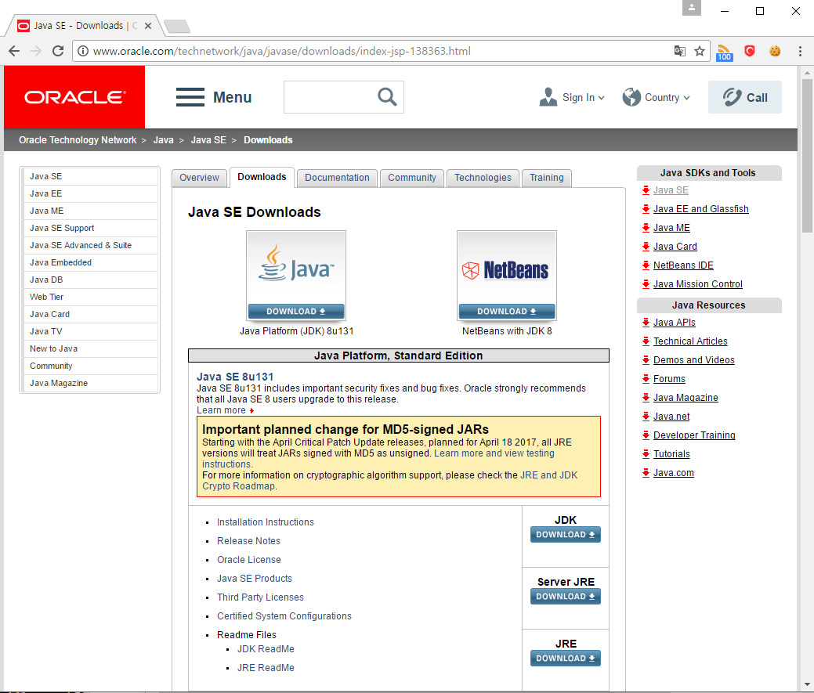

1. 라이선스 동의 및 OS에 따른파일 선택

먼저 라이센스에 동의해야 하므로 "Accept License Agreement" 라디오 버튼을 선택합니다. 그 다음 자신의 OS에 맞는 설치파일을 선택하여 다운로드를 시작합니다. 윈도우즈 64비트 기준으로 "jdk-8u71-windows-x64.exe" 파일을 선택하여 다운로드 합니다.

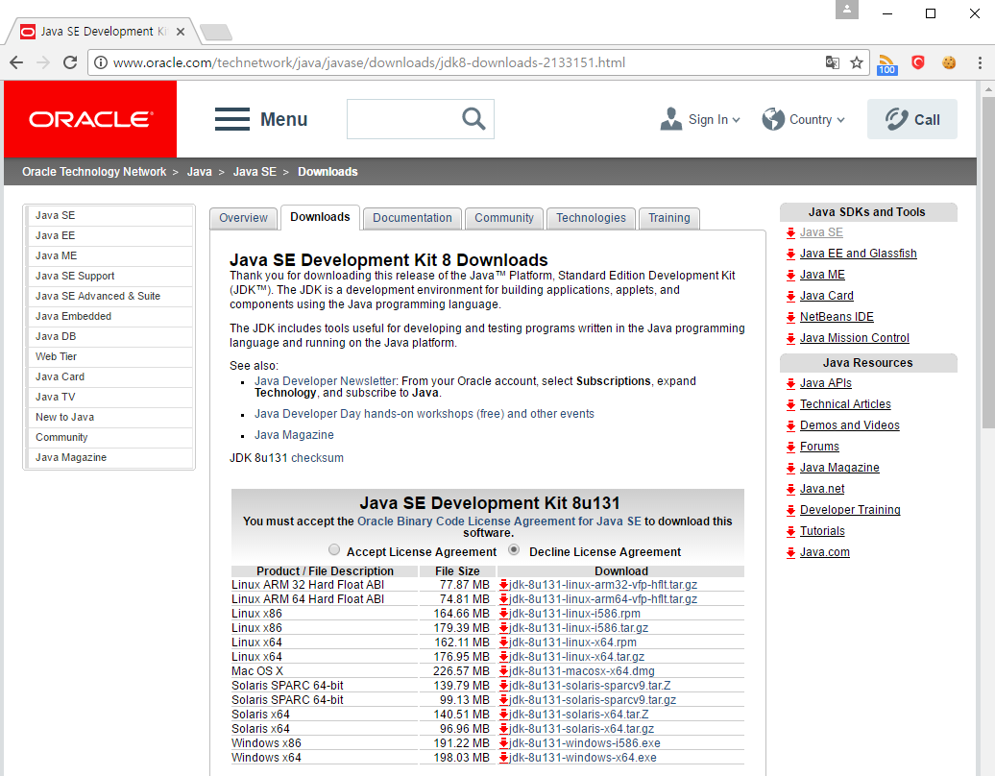

1. 설치 파일 실행

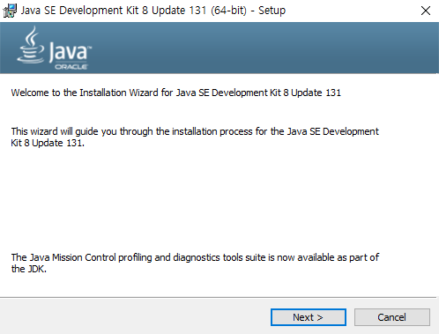

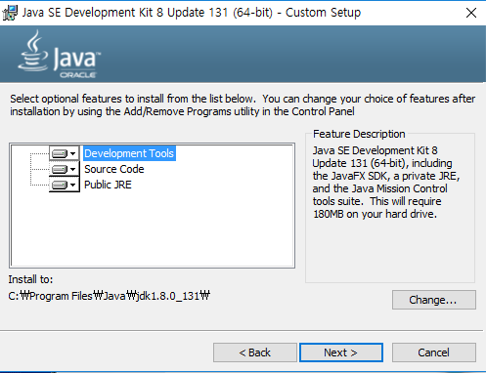

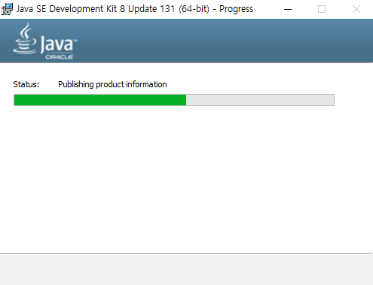

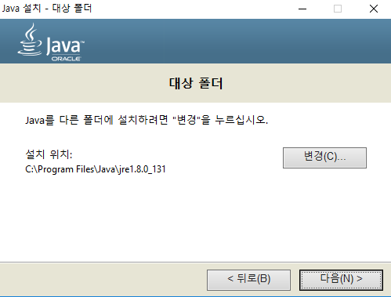

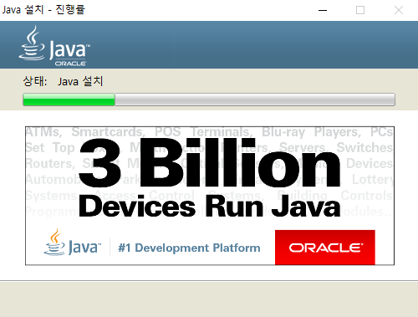

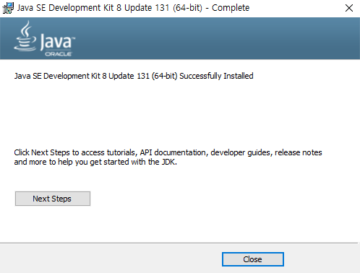

2.3 Java 실행 환경 변수 설정

JDK를 설치하고나면 Java 명령이 제대로 실행될 수 있도록 환경 변수에 JDK 설치와 관련된 정보를 등록해야 합니다. 윈도우즈에서 시스템 환경 변수는 "시스템 속성"의 "고급" 탭에서 설정할 수 있습니다. 먼저 [시작] 메뉴에서 [제어판]을 실행합니다. 그런 다음 [시스템 및 보안]-[시스템]-[고급 시스템 설정] 메뉴를 선택합니다.



